SUPERINTENDENCIA DE VIGILANCIA Y SEGURIDAD PRIVADA

PROGRAMA DE NORMALIZACIÓN DE FORMAS Y FORMULARIOS
ELECTRÓNICOS

GRUPO DE GESTIÓN DOCUMENTAL ARCHIVO Y CORRESPONDENCIA
2024

Tabla de contenido

INTRODUCCIÓN 4
ALCANCE 5
OBJETIVOS 5
1. OBJETIVO GENERAL 5
2. OBJETIVOS ESPECFICOS 5
3. MARCO NORMATIVO 5
4. MARCO TECNOLÓGICO 7
5. POLÌTICAS DE OPERACIÓN 8
6. BENEFICIOS DE LA IMPLEMENTACIÓN DEL PROGRAMA 9
7. RESPONSABLES 9
7.1 ACTIVIDADES PARA LA IMPLEMENTACIÓN DEL PROGRAMA 9
8. CONCEPTOS GENERALES 12
8.1 DOCUMENTO ELECTRÓNICO: 12
8.2 FORMAS 12
8.3 FORMULARIOS 12
8.4 CARACTERÍSTICAS DEL DOCUMENTO ELECTRÓNICO. 13
8.5. METADATOS DEL DOCUMENTO ELECTRÓNICO. 14
9. NORMALIZACIÓN DE FORMAS Y FORMULARIOS ELECTRÓNICOS EN LA ENTIDAD 15
9.1 PLANEACION: 15
9.2 PRODUCCIÓN 15
9.3 LINEAMIENTOS PARA LA CREACIÓN Y/O MODIFICACIÓN DE FORMATOS Y FORMULARIOS EN LA ENTIDAD 15
9.3.1 CUERPO DEL DOCUMENTO 16
9.3.2 ELEMENTOS DE CONTROL 16
9.3.3 TEXTO 17
9.3.4 APROBACIÓN DE DOCUMENTOS 19
9.3.5 MODIFICACIÓN DE FORMATOS 20
9.3.6 ELIMINACIÓN DE FORMATOS 20
9.3.7 CONTROL DE CALIDAD 21
9.4 ASPECTOS GENERALES PARA LA RECEPCIÓN DE DOCUMENTOS 21
9.5 SALIDAD DEL DOCUMETO 22
10. GESTIÓN Y TRÁMITE 22
10.1 SEDE ELECTRONICA 24
11. USO Y ALMACENAMIENTO DE LAS FORMAS Y FORMULARIOS 25
12. PROGRAMA DE NORMALIZACIÓN DE FORMAS Y FORMATOS ELECTRÓNICOS. 27
13. SEGUIMIENTO AL PROGRAMA NORMALIZACIÓN DE FORMAS Y FORMULARIOS ELECTRONICOS. 29
14. METAS DEL PROGRAMA NORMALIZACIÓN DE FORMAS Y FORMULARIOS ELECTRÓNICOS. 30
13.2 METAS A CORTO PLAZO 30
13.3 METAS A MEDIANO PLAZO 31
13.4 METAS A LARGO PLAZO 32
13.5 HERRAMIENTAS DE SEGUIMIENTO Y CONTROL 33
14. TERMINOS Y DEFINICIONES 34
15. BIBLIOGRAFÍA 37

INTRODUCCIÓN

Teniendo en cuenta los avances en dispositivos electrónicos, herramientas tecnológicas y medios de comunicación, la noción de documento ha ido evolucionando con el paso del tiempo, involucrando el concepto de documento electrónico en los procesos al interior de la entidad.

Es así́, como se da inicio a una nueva etapa en los procesos de gestión documental y se involucran nuevos lineamientos, en donde la información es registrada en diferentes soportes según los procesos desarrollados por la Supervigilancia.

Es por esto que se busca automatizar los procesos y procedimientos para la producción de formas y formatos electrónicos que de acuerdo a sus características cumplan con los objetivos del programa, pretende ser un instructivo para mejorar la presentación y el lenguaje de la producción documental de Supervigilancia. Que han de seguirse de ahora en adelante para la elaboración de los documentos administrativos de comunicación interna y externa, al tiempo que establecemos unos mismos criterios de imagen institucional.

ALCANCE

El Programa de Normalización de Formas y Formatos Electrónicos establece los lineamientos que regulan la producción y elaboración de los documentos, mediante el uso adecuado de los formatos y formas establecidas por el Sistema Integrado de Gestión. Estableciendo los tipos de información que se generan y/o reciben en Supervigilancia.

De acuerdo a lo establecido en el Decreto 1080 de 2015, en su Artículo 2.8.2.5.9, Procesos de Gestión Documental y la Norma ISO 9001-2015.

OBJETIVOS

- OBJETIVO GENERAL

Centralizar y controlar la producción, conservación y recuperación de documentos por parte de los funcionarios, contratistas y usuarios con el fin de prevenir el uso no intencionado de documentos obsoletos en Supervigilancia, en marcados en el programa de cero papel, en la normativa vigente que rige sobre Gestión Documental y el Sistema Integrado de Gestión.

- OBJETIVOS ESPECFICOS

- Realizar un diagnóstico de la producción documental analizando el ciclo de vida del documento y el tipo de soporte a fin de identificar las formas, formatos y formularios susceptibles de ser automatizados.

- Establecer las características de contenido y forma documental fija para los formatos y documentos electrónicos de la Entidad, de manera articulada con el Sistema Integrado de Gestión garantizando el cumplimiento de los requisitos establecidos en la normatividad vigente.

- Determinar y socializar las directrices de la producción de formatos, formularios y documentos electrónicos, con el fin de asegurar la disminución de copias físicas contribuyendo a la política de cero papel.

- MARCO NORMATIVO

El Marco Normativo aplicado al presente Programa de Normalización de Formas y Formularios Electrónicos es el siguiente:

LEYES

- Ley 594 de 2000. Por medio de la cual se dicta la Ley General de Archivos y se dictan otras disposiciones.

- Ley 527 de 1999. Artículos 6 al 13. Se define y reglamenta el acceso y uso de los mensajes de datos, del comercio electrónico y las firmas digitales, y se establecen las entidades de certificación y se dictan otras disposiciones.

- Ley 1437 de 2011. Capítulo IV. Autoriza la utilización de medios electrónicos en el proceso administrativo en particular a lo referente al documento público en medios electrónicos, el archivo electrónico de documentos, el expediente electrónico de documentos, el expediente electrónico, la recepción de documentos electrónicos por parte de las autoridades y la prueba de recepción y envío de mensajes de datos, así como la Ley 527 de 1999 en sus artículos 6° y 9°.

DECRETOS

- Decreto 1080 de 2015. Por medio del cual se expide el Decreto Único Reglamentario del Sector Cultura", el cual compila la normativa archivística aplicada a las entidades Públicas.

ACUERDOS

- Acuerdo AGN 060 de 2001. Artículos 4, 6, 9 y 14. Pautas para la administración de comunicaciones oficiales en las entidades públicas y privadas que cumplen funciones públicas.

- Acuerdo AGN 042 de 2002 por el cual se establecen los criterios para la organización de los archivos de gestión en las entidades públicas y las privadas que cumplen funciones públicas, se regula el Inventario Único Documental y se desarrollan los artículos 21, 22, 23 y 26 de la Ley General de Archivos 594 de 2000.

- Acuerdo 003 de 2015. "Por el cual se establecen lineamientos generales para las entidades del Estado en cuanto a la gestión de documentos electrónicos generados como resultado del uso de medios electrónicos de conformidad con lo establecido en el capítulo IV de la ley 1437 de 2011, se reglamenta el artículo 21 de la ley 594 de 2000 y el capítulo IV del Decreto 2609 de 2012".

CIRCULARES

- Circular AGN No. 2 de 1997 Parámetros para tener en cuenta para implementación de nuevas tecnologías en los archivos públicos.

- Circular Externa AGN 005 de 2012. Recomendaciones para llevar a cabo procesos de digitalización y comunicaciones oficiales electrónicas en el marco de la iniciativo de cero papel

DIRECTIVA PRESIDENCIA

- Directiva Presidencial 04 de 2012. “Eficiencia administrativa y lineamientos de la política Cero Papel en la administración pública”.
ISO

- NORMA INTERNACIONAL ISO 15489-1. Información y Documentación – Gestión de Documentos.
- NTC-ISO 9001-2015, Norma Técnica Colombiana, Requisitos Sistemas de Gestión de la Calidad.

- MARCO TECNOLÓGICO

Acorde a la utilización de las tecnologías de la Información y comunicación, la Supervigilancia cuenta con los aplicativos Suite Visión Empresarial y el gestor documental E-signa que permiten el manejo, organización y preservación de la documentación producida y recibida por la entidad, con ello se logra una reducción en los tiempos de consulta y ejecución de tareas de archivo ya que facilita la búsqueda, recuperación y acceso a la Información.

La implementación de aplicativos garantiza la seguridad de la información según su clasificación, a través de la parametrización de roles y permisos que reduce la impresión de documentos para revisiones, aprobaciones y firmas que son desplazadas a un entorno electrónico.

- Suite Visión Empresarial: Es un aplicativo que integra varias herramientas de gestión, entre ellos los manuales, procesos y procedimientos, aprobados por la Oficina de Planeación que son implementados por las áreas de la entidad en desarrollo de sus funciones.

- Gestor Documental e-signa: Permite gestionar los procesos de la entidad a partir de unas fichas de información estructurada, esta información es publicada en la sede electrónica para que el ciudadano pueda tramitar sus requerimientos.

Cada aplicativo con un uso específico, no posee interoperabilidad para la optimización de actividades, es decir, cada uno funciona de manera independiente y sin interacción entre sí, lo que no permite la optimización de los procesos y hace complejo el control de documentos normalizados.

Así mismo el gestor documental e-signa solo cuenta con la aplicación de la Tablas de Retención Documental en lo que refiere a la actividad de clasificación de los documentos en series, subseries y tipologías documentales, pero carece de asignación de tiempos de retención por las distintas fases de archivo (Gestión, Central e Histórico), por lo que se requiere trabajar mancomunadamente con la Oficina de Sistemas para la adecuación de los módulos que se adquirirán en el primer semestre del año 2019.

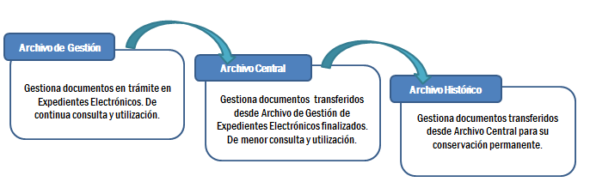
CICLO VITAL DEL DOCUMENTO

- POLÌTICAS DE OPERACIÓN

- El diseño de las formas y formularios físicos y electrónicos es responsabilidad de cada una de las oficinas productoras.

- Todo funcionario tiene la responsabilidad de comunicar la necesidad de crear, modificar o eliminar un documento, debido a desactualizaciones o mejoras en su forma o en su fondo. En cualquier caso, el funcionario que reporte la novedad debe recibir respuesta en forma oportuna por parte de la Oficina Asesora de Planeación.

- Todas las formas y formularios electrónicos de la entidad serán construidos y modificados conforme a los lineamientos establecidos en el Sistema Integrado de Gestión SIG. ISO 9001-2015.

- Se debe realizar una verificación periódica de los formatos que se encuentran registrados en listado maestro de documentos, contra los cargados en la Suite Visión Empresarial y a su vez se deben comparar contra las tipologías de las TRD, con el fin de normalizar los formatos que son producidos al interior de la entidad.
- Todo cambio realizado a los formatos en lo que refiere a los logotipos debe ser informado a toda la entidad, a través de los diferentes medios de comunicación que implemente la Oficina Asesora de Planeación por medio del Grupo de Comunicaciones.

- BENEFICIOS DE LA IMPLEMENTACIÓN DEL PROGRAMA

- La normalización y estandarización de los niveles de los documentos para cada proceso, permitiendo la interacción de los documentos electrónicos normalizados con las herramientas tecnológicas.

- Facilita el acceso a la información y ejecución de los trámites y procedimientos administrativos por medios electrónicos, creando las condiciones de confianza en el uso de los mismos.

- Incrementa la eficacia y la eficiencia en los procesos de la entidad mediante el uso de las tecnologías de la información.

- Ahorra tiempo en desplazamientos para el acceso a la información.

- Fuente de Información para la toma de decisiones y el mejoramiento continuo de la entidad.

- RESPONSABLES

Es responsabilidad de todos los servidores Públicos y Contratistas de la Supervigilancia, cumplir y hacer cumplir los lineamientos y especificaciones establecidos en este Programa de Normalización de Documentos Electrónicos.

7.1 ACTIVIDADES PARA LA IMPLEMENTACIÓN DEL PROGRAMA

Actividad | Descripción | Responsable
Identificar, completar y actualizar el listado maestro de documentos de índole interna, incluyendo los formatos y formularios como documentos controlados. | Partiendo del diagnóstico realizado a los formatos de los procesos relacionados en el listado maestro de documentos frente a los cargados en la aplicativo Suite Visión Empresarial, se levantara un inventario de los documentos que se están implementando y se encuentran normalizados. | Grupo de Gestión Documental Archivo y Correspondencia.  Oficina Asesora de Planeación.
Identificar los sistemas de Información existentes y la gestión de documentos electrónicos. | Es necesario validar la producción documental inmersa dentro de los sistemas de información existentes y su correspondiente flujo en la gestión de documentos electrónicos. | Grupo de Gestión Documental Archivo y Correspondencia.  Oficina de Sistemas
Definir los formatos de producción y recepción de documentos electrónicos. | Establecer los formatos que produce y recibe Supervigilancia a través de medios de texto, sonoros, audiovisuales e imágenes, al igual el tamaño de los archivos. | Grupo de Gestión Documental Archivo y Correspondencia.  Oficina de Sistemas
Incluir los lineamientos relativos a la creación y diseño de los formatos, formularios y documentos electrónicos. | Incluir los lineamientos relativos a la creación y diseño de los formatos, formularios y documentos electrónicos, a fin de que se generen de manera común y uniforme en los aplicativos implementados en la Supervigilancia. | Grupo de Gestión Documental Archivo y Correspondencia.  Oficina Asesora de Planeación  Oficina de Sistemas
Alinear los criterios que garanticen las condiciones de consulta de los documentos electrónicos. | Alinear el sistema con las TRD, para identificar los tiempos de retención del ciclo del documento electrónico (archivo gestión, central e histórico). | Grupo de Gestión Documental Archivo y Correspondencia.  Oficina de Sistemas
Facilitar la interoperabilidad conforme a los lineamientos de gobierno en línea y gobierno colaborativo. | Gestionar con el área de Sistemas que la generación de documentos insertos en los sistemas de la información de la entidad faciliten la interoperabilidad, acción, operación y colaboración de varias entidades para intercambiar información que permita brindar servicios en línea a los ciudadanos, empresas y otras entidades mediante una sola página de atención, o un solo punto de contacto, con forme los lineamientos de gobierno en línea y gobierno colaborativo. | Grupo de Gestión Documental Archivo y Correspondencia.  Oficina de Sistemas
Definir el esquema de metadatos para normalizar la descripción documental. | Definir el esquema de metadatos para normalizar la descripción documental y así facilitar el proceso de consulta y verificación de la información en las diferentes etapas del ciclo de vida de los documentos, para el caso específico de los documentos generados y gestionados en ambiente digital. | Grupo de Gestión Documental Archivo y Correspondencia.  Oficina de Sistemas
Realizar una integración de los procesos de gestión de seguridad de la información en los procesos de gestión documental. | Formular una identificación de las evidencias digitales, formatos y soportes de almacenamiento con el propósito de identificar el tipo de seguridad y controles a aplicar.  Implementar mecanismos de seguridad de la información y políticas entorno a la preservación de la información a lo largo del tiempo. | Oficina de Sistemas
Socializar las directrices de producción, con el fin de asegurar la disminución de copias físicas contribuyendo a la Política de Cero Papel. | Realizar divulgación del Manual de Calidad y el Instructivo de control de documentos. | Oficina Asesora de Planeación.
Realizar auditorías Internas con el fin de implementar acciones de mejora, en aras de fortalecer el desarrollo y resultados de la misión Institucional. | Auditar el uso de los formatos implementados por cada área. | Grupo de Gestión Documental Archivo y Correspondencia.  Grupo de Control Interno.  Oficina Asesora de Planeación.

- CONCEPTOS GENERALES

8.1 DOCUMENTO ELECTRÓNICO:

Un documento electrónico es aquel que se genera en medios ópticos o similares, que son producidos, enviados, recibidos, almacenados o comunicados en medios electrónicos por una persona o entidad en razón de sus actividades y deben ser tratados con forme a los principios y procesos archivísticos.

8.2 FORMAS

Las formas son los diferentes medios en se presenta la información tales como: formatos de texto, imagen, audio y video, también define el tamaño en MG permitido para ser enviados de manera virtual.

8.3 FORMULARIOS

Los formularios son aquellos que son creados de manera electrónica o son digitalizados para ser utilizados en medio tecnológicos.

Los documentos electrónicos pueden clasificarse de acuerdo a ciertos criterios:

Por su Forma de Creación: Cuando han sido elaborados desde el principio en medio electrónico y permanecen en estos durante su ciclo de vida, o documentos electrónicos digitalizados, cuando se toman documentos en soporte físico como el papel y se convierten o escanean para su utilización en medios electrónicos.

Por su Origen: Son creados por la administración pública o presentada por los ciudadanos, empresas u organizaciones.

Por su forma y formato: Se encuentran documentos ofimáticos, cartográficos, correos electrónicos, imágenes, videos, audios, mensajes de datos, formularios electrónicos, bases de datos, entre otros que deben tener características especiales para su reproducción y conservación durante su ciclo de vida.

Los documentos electrónicos cuentan con una estructura física que hace referencia al hardware, software y formato usados para su creación, y una estructura lógica que hace referencia al contenido, a los datos de identificación y a los metadatos con los que es creado el documento.

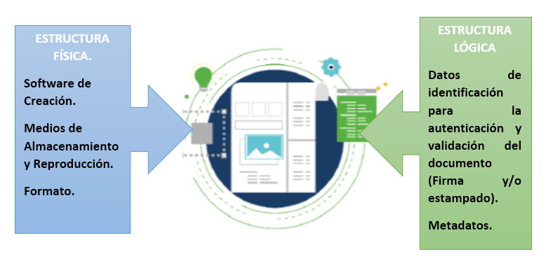
Imagen 1. Estructura de un documento electrónico.

8.4 CARACTERÍSTICAS DEL DOCUMENTO ELECTRÓNICO.

De acuerdo con la Norma NTC/ISO 15489-1 para que sirvan de apoyo a la gestión de las entidades y puedan servir de prueba, los documentos electrónicos deben poseer ciertas características:

Autenticidad. Que pueda demostrarse que el documento es lo que afirma ser, que ha sido creado o enviado por la persona que afirma haberlo creado o enviado, y que ha sido creado o enviado en el momento que se afirma.

Integridad. Hace referencia al carácter completo e inalterado del documento electrónico. Es necesario que un documento esté protegido contra modificaciones no autorizadas. Las políticas y los procedimientos de gestión de documentos deben decir qué posibles anotaciones o adiciones se pueden realizar sobre el mismo después de su creación y en qué circunstancias se pueden realizar. No obstante, cualquier modificación que se realiza debe dejar constancia para hacerle su seguimiento.

Fiabilidad. Su contenido representa exactamente lo que se quiso decir en él. Es una representación completa y precisa de lo que da testimonio y se puede recurrir a él para demostrarlo. Los documentos de archivo deben ser creados en el momento o poco después en que tiene lugar la operación o actividad que reflejan, por individuos que dispongan de un conocimiento directo de los hechos o automáticamente por los instrumentos que se usen habitualmente para realizar las operaciones.

Disponibilidad. Se puede localizar, recuperar, presentar, interpretar y leer. Su presentación debe mostrar la actividad que lo produjo. El contexto de los documentos debe ser suficientemente claro y contener la información necesaria para la comprensión de las operaciones que los crearon y usaron. Debe ser posible identificar un documento en el contexto amplio de las actividades y las funciones de la organización. Se deben mantener los vínculos existentes entre los documentos que reflejan una secuencia de actividades.

8.5. METADATOS DEL DOCUMENTO ELECTRÓNICO.

Los metadatos son los datos que describen el contexto, el contenido y la estructura de los documentos del archivo y su gestión a largo tiempo.
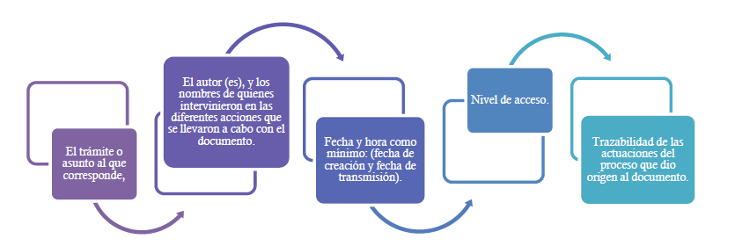
Clases de Metadatos

Imagen 2. Identificación de los metadatos

Los Documentos Electrónicos, deberán gestionar metadatos adicionales relacionados con: nivel de acceso, privilegios de acceso, mantenimiento, modificación, transferencia, preservación y disposición, en donde se refleje una relación o asociación con el documento y expediente a través de la vinculación de metadatos.
- NORMALIZACIÓN DE FORMAS Y FORMULARIOS ELECTRÓNICOS EN LA ENTIDAD

De conformidad con lo establecido en el Decreto 1080 de 2015, en su Artículo 2.8.2.5.9, a continuación, se describen los procesos del programa de gestión documental que aplican para la elaboración e implementación del Programa de Normalización de Formas y Formularios Electrónicos al interior de la entidad.

  - PLANEACION:

La Superintendencia de Vigilancia y Seguridad Privada al momento de realizar la adquisición e implementación de aplicativos, o ajustes a estos, debe: verificar que los formatos y formas que se creen o usen, cumplan con los criterios de normalización y denominación de series, subseries y tipologías documentales de acuerdo a las tablas de retención documental, que deben ser parametrizadas con el gestor documental.

Se debe garantizar que la información recepcionada y soportada en otros tipos de formas como: texto, video, audio, imágenes, puedan ser reproducidas por los diferentes medios tecnológicos y clasificadas para su consulta y respectiva gestión.

  - PRODUCCIÓN

La producción de los documentos deberá ser generada bajo los parámetros descritos en el Instructivo de Control de Documentos, teniendo en cuenta que dicho instructivo es el aprobado por la Oficina Asesora de Planeación para la creación y/o modificación de los formatos.

  - LINEAMIENTOS PARA LA CREACIÓN Y/O MODIFICACIÓN DE FORMATOS Y FORMULARIOS EN LA ENTIDAD

Todos los formatos que sean creados en desarrollo de las funciones de cada área deben contener las siguientes características.

9.3.1 CUERPO DEL DOCUMENTO

Encabezado: Este debe contener los logos de la entidad y el nombre del documento como se observa en la imagen.



Pie de Página: va el Código, fecha y versión del documento, dirección de la Entidad, Nombre de quien elaboró, Nombre de quien revisó y aprobó y nombre del proceso.

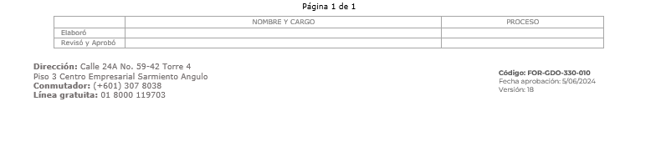

9.3.2 ELEMENTOS DE CONTROL

Tramitado y Proyectado por: en este espacio se registra el nombre de la persona que elabora el documento.

Revisado para firma por: en este espacio se registra el nombre de quien revisa o firma el documento.

NOMBRE Y CARGO
Tramitado y Proyectado por
Revisado para firma por
Los arriba firmantes declaramos que hemos revisado el documento y lo encontramos ajustado a las normas y disposiciones legales vigentes y por lo tanto, bajo nuestra responsabilidad, lo presentamos para la firma

9.3.3 TEXTO

El texto debe escribirse empleando el tipo de letra Verdana, tamaño 11, la redacción de los documentos debe ser clara, preciso y coherente, de tal manera que se facilite su comprensión, y no permita falsas interpretaciones.

Para identificar cada documento aprobado en el Sistema de Gestión de la Calidad se tiene diseñada la siguiente codificación:

SIGLA DEL TIPO DE DOCUMENTO+SIGLA DEL PROCESO + CÓDIGO DE LA DEPENDENCIA+ CONSECUTIVO DE CADA DOCUMENTO

Las siglas de los tipos de documentos son antepuestas a la sigla COD:

Manual | Caracterización | Procedimiento | Programa | Instructivo
MAN | CAR | PRO | PRG | INS
Estatuto | Protocolo | Planes | Formato | Protocolo
EST | PRT | PL | FOR | PRT

Tabla 1. Siglas de los documentos generados por los procesos

Formatos:

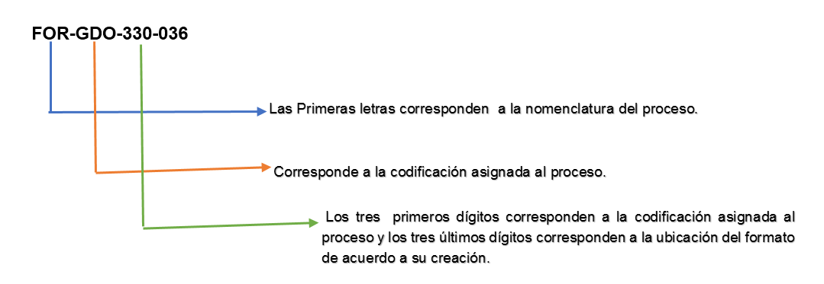

Los Códigos de las dependencias son los siguientes:

CODIGO | DEPENDENCIA
100 | Despacho Superintendente de Vigilancia y Seguridad Privada
110 | Oficina Control Interno
120 | Oficina Asesora de Planeación
121 | Grupo de MECI y Calidad
130 | Oficina Asesora Jurídica
131 | Grupo de Recursos
132 | Grupo de Respuesta a Derechos de Petición
140 | Oficina de Sistemas
150 | Grupo de Asesoría y Coordinación Interinstitucional
200 | Despacho Superintendente Delegado para el Control
210 | Grupo de Quejas
220 | Grupo de Inspección
230 | Grupo de Sanciones
300 | Secretaría General
310 | Grupo de Recursos Humanos
320 | Grupo de Recursos Financieros
330 | Grupo de Gestión Documental Archivo y Correspondencia
340 | Grupo de Control Interno Disciplinario
350 | Grupo de Recursos Físicos y Adquisiciones
360 | Grupo de Contratos
370 | Grupo de Atención al Usuario
400 | Despacho Superintendente Delegado para la Operación
410 | Grupo de Permisos de Estado Empresariales
420 | Grupo de Esquemas de Autoprotección
430 | Grupo de Consultoría y Capacitación

Tabla 2. Códigos de Dependencias

La codificación de los procesos es la siguiente:

Nombre | Abreviatura
Gestión Contractual | GCO
Gestión de Comunicaciones | GCM
Gestión de Control, Inspección y Vigilancia | GCI
Gestión de Evaluación y Mejora | GEM
Sistema Integrando de Gestión | SIG
Gestión Documental | GDO
Gestión de Sistemas e Información | GSI
Alianza Interinstitucional | AIN
Gestión Jurídica | GJU
Gestión de la Operación | GOP
Direccionamiento Estratégico | DES
Gestión Financiera | GFI
Gestión del Talento Humano | GTH
Gestión del Servicio | GSP

Tabla 3. Codificación de los Procesos.

9.3.4 APROBACIÓN DE DOCUMENTOS

El Grupo Meci y calidad, una vez realizada la solicitud de aprobación de los formatos, cuenta con un término de 4 días para realizar su revisión y/ o aprobación del documento.

Si el documento no cumple con las condiciones establecidas en el Instructivo de control de Documentos, este será devuelto para su respectiva corrección y se vuelven a contar los tiempos después de ser enviado nuevamente.

9.3.5 MODIFICACIÓN DE FORMATOS

Para la modificación de un formato se debe ingresar a la Suite Visión Empresarial, ingresar al módulo de documentos y seleccionar la opción Consultar y ubicar el documento que se quiere actualizar, una vez identificado dar clip en nueva versión.

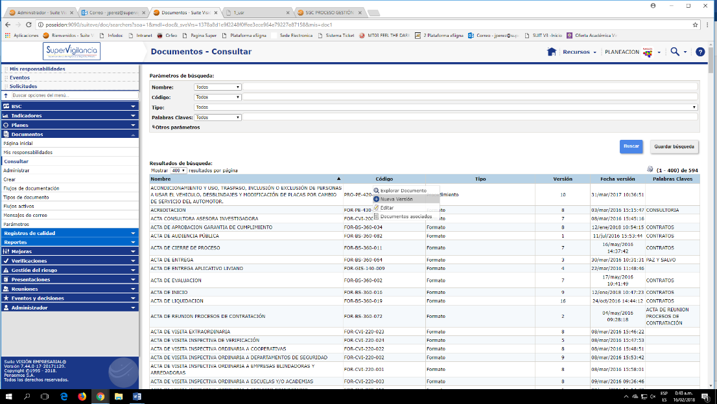

En cuanto a la Versión, ésta indica el número de veces que el documento ha sido revisado, actualizado o modificado, y debe coincidir con el registro de modificaciones que se han realizado al documento desde su creación hasta la aprobación final.

9.3.6 ELIMINACIÓN DE FORMATOS

La solicitud de la eliminación de un formato se debe realizar por medio de correo electrónico dirigido al coordinador de Mejoramiento Institucional o Jefe de Oficina de Planeación con la respectiva justificación.

La persona encargada del Grupo de Mejoramiento Institucional en la Suite Visión Empresarial realiza la inactivación del documento solicitado con el pantallazo de la justificación enviada por correo electrónico.

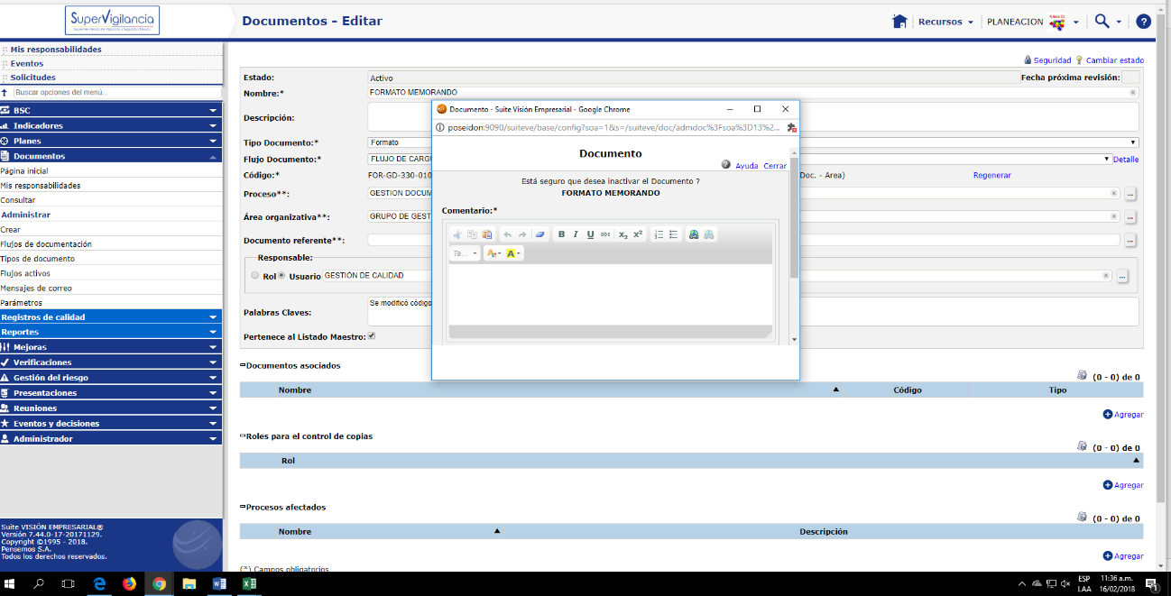

La Oficina asesora de planeación realiza informe trimestral de documentos en los que se observan los documentos vigentes en el sistema de gestión de calidad.

Para la producción de documentos, la Supervigilancia ha contemplado el uso de las siguientes formas: para texto: WORD, EXCEL, PDF y para imagen JPG, JPGE, PDF/A y TIFF.

9.3.7 CONTROL DE CALIDAD

Se recomienda realizar un control de calidad del 30% de los formatos que son implementados por las áreas, gestión que debe ser realizada por la Oficina Asesora de Planeación, quienes son los encargados de normalizar los formatos que se usan en la entidad.

  - ASPECTOS GENERALES PARA LA RECEPCIÓN DE DOCUMENTOS

Actualmente el Sistema Portal Empleado Esigna permite la producción y recepción de documentos en las siguientes formas y formatos:

Formato de Texto | Formato de Imagen | Formato de Audio | Formato de Video
Word  PDF  XML  EXCEL | JPG  JPEG  PDF/A  PNG  TIFF | AAC  MP3 | MPG4  AVC  WM  AVI  MKV  MP4
El tamaño admitido para estos formatos es de 200 MG.

9.5 SALIDAD DEL DOCUMETO

Adicionalmente, la entidad cuenta con El CERTIMAIL , como servicio postal vía correo electrónico certificado, que cuenta con la misma validez jurídica y probatoria de un envío certificado por medios físicos, el cual genera un registro verificable en formato PDF que es retornado al remitente del mensaje y funciona como evidencia digital y prueba de envío, entrega contenido trasmitido, fecha y hora oficial del envío y recepción del correo, así como la trazabilidad y auditoría de la ruta de entrega. Este aplicativo es administrado por el Outsourcing Servicios Postales Nacionales 4.72.

- GESTIÓN Y TRÁMITE

Los usuarios pueden realizar la radicación de sus trámites de manera presencial por ventanilla o de manera virtual a través de la sede electrónica que se encuentra integrada en la página de Supervigilancia.

Los documentos que son recibidos de forma física por punto de radicación, son verificados, tipificados y direccionados al área competente para dar respuesta al trámite, proceso en el cual se revisa los formatos en los que se allega la información, es decir si es formato de texto (comunicados) o información en medios digitales como CD o USB que pueden contener formatos de imagen, audio o video, como soporte de su trámite.

Una vez se verifica que es posible acceder a la información entregada en estos formatos se procede a realizar la actividad de radicación del documento, a través del gestor documental e-signa, el cual contiene unos formularios predeterminados para la captura de metadatos, lo que facilita la búsqueda y direccionamiento a las áreas.

Los metadatos que se capturan en la recepción de comunicaciones son los siguientes:

METADATOS GESTOR DOCUMENTAL E-SIGNA
ENTRADA COMUNICACIONES OFICIALES Y PQRSD
- Punto de Radicación
- Nivel de confidencialidad
- Dependencia de Destino
- Tipo de Radicado (PQRSD / Trámite).
- Su PQRS es en contra (Funcionario, otros, servicios de Vigilancia).
- Tipo de PQRSD (Denuncia, petición, Queja, Reclamo, Sugerencia).
- Descripción de la PQRSD
- Asunto
- Libro de Registro
- Medio de Recepción
- Asociado
- No. De Folios
- No. De Anexos
- Imprimir Rotulo ( SI/NO)
- Modo de impresión
- Copias

Metadatos para el registro de un Vigilado nuevo en el Sistema.

DATOS DEL INTERESADO

- CC (cedula de ciudadanía)
- No. del Documento
- Nombre
- Genero
- Entidad
- Cargo
- Dirección
- Observaciones
- Departamento
- País
- Municipio
- Código postal

DATOS DEL CONTACTO

- Teléfono
- No. celular
- Fax
- Email


Terminada la actividad de radicación es generado un sticker mediante el cual se genera un número único de identificación.

Se procede a realizar la digitalización del documento físico, el cual genera una imagen integra del documento original en formato PDF, para ser direccionado a las áreas.

  - SEDE ELECTRONICA

E-Signa Sede Electrónica: Es un módulo que permite el acceso a usuarios externos a la entidad, para poner en marcha sus trámites. Dichos trámites podrán dar lugar al inicio de expedientes internos de la entidad.

ESPECIFICACIONES TÉCNICAS DE LA SEDE ELECTRÓNICA

REQUISITOS TÉCNICOS

- El tamaño máximo de un documento electrónico a adjuntar en una tramitación está limitado a: 200Mb.
- Las formas y formatos que admite el aplicativo son los siguientes:

Formato de Texto | Formato de Imagen | Formato de Audio | Formato de Video
Word  PDF  XML  EXCEL | JPG  JPEG  PDF/A  PNG  TIFF | AAC  MP3 | MPG4  AVC  WM  AVI  MKV  MP4
El tamaño admitido para estos formatos es de 200 MG.

- USO Y ALMACENAMIENTO DE LAS FORMAS Y FORMULARIOS

El objetivo de los formatos y formularios que son creados al interior de la entidad son dados a apoyar la gestión de las funciones realizadas por cada área, es importante realizar la normalización de estos documentos para controlar la producción injustificada de formatos que más allá de ser parte integral de los procesos se convierten en documentos facilitativos que no adquieren valores probatorios.

Es por esto que la entidad cuenta con el aplicativo Suite Visión Empresarial, el cual contiene los documentos referentes a los procesos, procedimientos y formatos que son normalizados e implementados por la entidad.

Para el acceso se cuenta con el usuario de Consulta, el cual permite el ingreso a la plataforma para consultar y/o descargar los Manuales, procedimientos y formatos.

Ingreso al aplicativo.

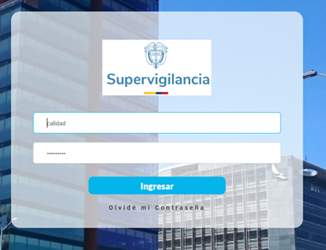

Interfaz del aplicativo.
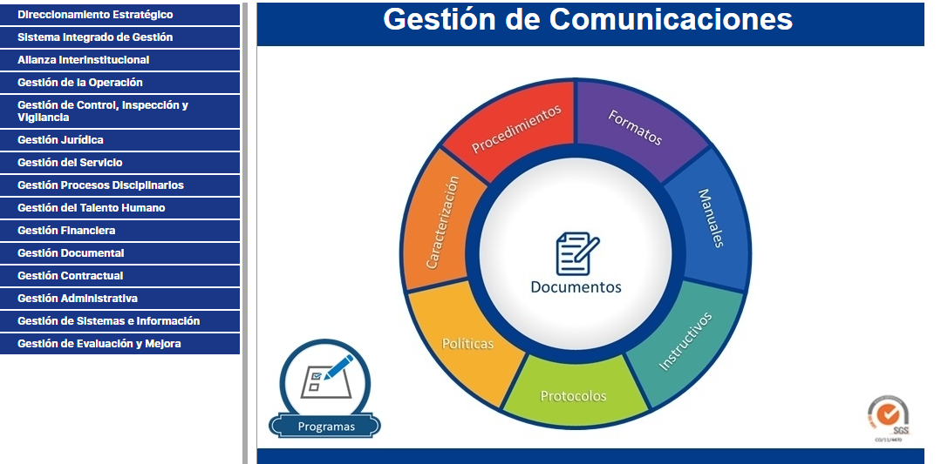

Este aplicativo es administrado por la Oficina Asesora de Planeación, quienes como administradores son los encargados de realizar los backup de los formatos inactivos, que han sido eliminados por solicitud de los gestores de calidad de las áreas.

La Oficina de Sistemas tiene la responsabilidad de generar el backup de los documentos de todos los sistemas de información con los que cuenta la Entidad referenciados en el Manual de Política de Seguridad de la Información.

Adicionalmente Cada líder de proceso en el desarrollo de sus funciones tiene su correspondiente archivo el cual debe ser gestionado de acuerdo a su respectiva Tabla de Retención Documental.

PROGRAMA DE NORMALIZACIÓN DE FORMAS Y FORMATOS ELECTRÓNICOS.

En la implementación del Programa de normalización de formas y formularios electrónicos se debe realizar un diagnóstico a las áreas con el propósito de identificar las formas y formularios que se producen e ingresan a la entidad, con el fin de normalizar y estandarizar los documentos para cada proceso, permitiendo la interacción de los documentos electrónicos normalizados con las herramientas tecnológicas con las que cuenta la entidad.

La recolección de la información se debe realizar analizando el listado maestro de documentos entregado por la Oficina Asesora de Planeación. Para la implementación en esta vigencia se tomó el listado maestro con corte al 10/10/2024. Dicho listado deberá ser comparado contra los formatos que se encuentran cargados en el aplicativo Suite Visión Empresarial y posteriormente analizados contra las Tablas de Retención Documental, proceso que busca poder identificar la cantidad de Formatos con los que cuenta la Supervigilancia.

Para el 2024, se cuenta con la siguiente cantidad de formatos.

FORMULARIOS PRODUCIDOS POR LA ENTIDAD
PROCESO | CANTIDAD DE FORMATOS
Alianza Interinstitucional | 4
Comunicaciones | 4
Direccionamiento Estratégico | 8
Gestión Administrativa | 34
Gestión Contractual | 54
Gestión de Control, Inspección y Vigilancia | 30
Gestión de evaluación y mejora | 5
Gestión de la Operación | 19
Gestión de Sistemas e Información | 19
Gestión del Servicio | 44
Gestión del Talento Humano | 54
Gestión Documental | 35
Gestión Financiera | 31
Gestión Jurídica | 38
Gestión Procesos Disciplinarios | 16
Gestión de Mejoramiento Institucional | 19
TOTAL GENERAL | 414

La Oficina Asesora de Planeación deberá verificar, con el acompañamiento del Grupo de Gestión Documental, cada uno de los formatos implementados por las dependencias, la recolección de información se debe realizar por medio de entrevistas con los gestores de calidad y los involucrados en la producción de formatos y un análisis de la documentación de los procesos y procedimientos, generando como resultado un inventario de los formatos normalizados y automatizados actualizado.

Ver anexo 1. Inventario de Formatos Electrónicos.

Luego del ejercicio de esta actividad se debe identificar el uso de los formatos por parte de los funcionarios, estableciendo cuáles se encuentran aprobados y cargados en el aplicativo Suite Visión Empresarial y cuales desactualizados.

En esta vigencia se observó que los formatos de algunas áreas se encuentran obsoletos y/o desactualizados, por lo cual los gestores de calidad gestionarán la modificación o eliminación de aquellos formatos que no se encuentran en uso.

Las dependencias que presentaron novedad son las siguientes:

DEPENDENCIA | NOVEDAD | ACTIVIDAD A REALIZAR
OFICINA JURÍDICA | - Se hallaron formatos desactualizados que no se encuentran cargados en Suite Visión Empresarial.  - Se indicó realizar modificación de formato.  - Algunos formatos requieren modificación de logotipos del nuevo gobierno y estructura que requiere la oficina para el desarrollo de sus actividades | El Gestor de Calidad en seguimiento con la persona asignada por la Oficina Asesora de Planeación para el área realizara seguimiento a los hallazgos encontrados.
GRUPO DE RECURSOS FISICOS | - Se evidenciaron formatos que requieren modificación en su estructura de acuerdo a las necesidades del Grupo.  - Eliminación de formato que no se está implementando. | El Gestor de Calidad en seguimiento con la persona asignada por la Oficina Asesora de Planeación para el área realizara seguimiento a los hallazgos encontrados.
GRUPO DE ATENCIÓN AL USUARIO | - Se hallaron formatos que aún se encuentran con los estándares de radicación de Orfeo.  - Se evidencio formato que no contiene la descripción del documento.  - Implementan formato no aprobado por planeación para llevar la base de notificaciones.  - El formato de nota aclaratoria indica que debe ser firmado por el secretario general, pero lo está firmado el coordinador del área.  - Se deben actualizar los formatos con los logotipos del nuevo gobierno. | El Gestor de Calidad en seguimiento con la persona asignada por la Oficina Asesora de Planeación para el área realizara seguimiento a los hallazgos encontrados.

De acuerdo a las novedades encontradas en el diagnóstico, se presentan las siguientes recomendaciones para la producción y uso adecuado de los formatos que se pretende sistematizar en el programa de normalización de formas y formularios electrónicos.

- Realizar socialización del Instrumento de control de documentos y el programa de normalización de formas y formularios electrónicos con los funcionarios y contratistas.
- Parametrizar el gestor documental con las TRD, para garantizar el debido ciclo de vida del documento electrónico por las diferentes fases del archivo (Gestión, central, histórico).
- Ejecutar auditorías Internas con el fin de implementar acciones de mejora, en aras de fortalecer el desarrollo y resultados de la misión Institucional.
- Alinear los formatos aprobados por calidad y que se encuentran en aplicativo Suite visión empresarial con los usados en el gestor documental e-signa.
- Efectuar seguimiento a la implementación de Programa de normalización de formas y formularios electrónicos.

SEGUIMIENTO AL PROGRAMA NORMALIZACIÓN DE FORMAS Y FORMULARIOS ELECTRONICOS.

Para la adecuada implementación y seguimiento del Programa se estable revisión y seguimiento de manera periódica, para verificar que se está dando cumplimiento a las directrices establecidas en el presente Programa de Normalización de Formas y Formularios que produce y recibe Supervigilancia.

Es por esto que una vez pasado el cuatrienio, se debe realizar el Diagnóstico que sirve como base para la identificación de la situación actual de la entidad en cuanto a la administración de los documentos producidos y recibidos, permitiendo la identificación de puntos críticos y el establecimiento de los planes necesarios a corto mediano y largo plazo, de acuerdo a las actividades establecidas en el cronograma.

METAS DEL PROGRAMA NORMALIZACIÓN DE FORMAS Y FORMULARIOS ELECTRÓNICOS.
Para dar cumplimiento a la norma y a las metas del Programa de Gestión Documental actualizado– PGD y sus programas específicos, se establecen los siguientes estándares de tiempo.
* Metas a corto plazo: Aquellas actividades a desarrollarse entre 1 y 12 meses (1 año).
* Metas a mediano plazo: Aquellas actividades a desarrollarse entre 2 y 3 años.
* Metas a largo plazo: Aquellas actividades a desarrollarse después de 3 años
2024

13.2 METAS A CORTO PLAZO

13.3 METAS A MEDIANO PLAZO

13.4 METAS A LARGO PLAZO

HERRAMIENTAS DE SEGUIMIENTO Y CONTROL

Se establece como herramienta de control el siguiente cuadro de seguimiento.

Que permitirá evaluar el cumplimiento de los indicadores, de acuerdo al entregable producto del seguimiento que se realizará a las acciones establecidas en el Programa de Documentos Vitales, para la preservación, custodia y conservación de los documentos.

Los documentos sujetos de seguimiento son los siguientes.

- Listado control de documentos
- Instructivo control de documentos
- Seguimiento hallazgos notificados mediante memorando
- Tablas de Retención Documental

14. TERMINOS Y DEFINICIONES

Aplicativo: Programa de software que generalmente sistematiza el flujo de información un conjunto de procedimientos organizacionales enmarcados en una función específica y de alcance delimitado.

Autenticidad: Entendida como la acreditación de que un documento es lo que pretende ser, sin alteraciones o corrupciones con el paso del tiempo.

Automatizar: Hace referencia a la incorporación de herramientas tecnológicas a un proceso o sistema manual para la implementación de la Estrategia de Gobierno en Línea en las entidades del Estado.

Back up: Anglicismo informático para denominar copia de seguridad de documentos Informáticos o digitales.

Calidad: Grado en el que un conjunto de características inherentes cumple con los requisitos.

Conservación: Parte de la gestión de documentos digitales que trata de salvaguardar tanto el contenido como la apariencia de los mismos a través de un plan de preservación de documentos digitales que definan las políticas y procedimientos al interior de la institución.

Documento: Información registrada, cualquiera sea su forma o el medio utilizado.

Documento electrónico: Documento cuyo soporte material es algún tipo de dispositivo electrónico y en el que el contenido está codificado mediante algún tipo de código digital que puede ser leído o reproducido mediante el auxilio de detectores de magnetización.

Expediente digital o digitalizado: Copia exacta de un expediente físico cuyos documentos originales, tradicionalmente impresos, son convertidos a formato electrónico mediante procesos de digitalización.

Fiabilidad: Entendida como la capacidad de un documento para asegurar que su contenido es una representación completa, fidedigna y precisa de las operaciones, las actividades, los hechos que testimonia o se puede establecer, declarar o sostener el acto o hecho del que es relativo, determinando la competencia del autor y examinando tanto la completitud en la forma del documento como el nivel de control ejercido durante su proceso de producción.

Formato: Disposición en la que están organizados los datos en un documento, para posteriormente ser diligenciados por el usuario.

Instructivo: Documento específico y detallado en el que se determinan las directrices para el desarrollo de una actividad particular o para explicar el diligenciamiento de formatos, instrucciones de uso, guías de trabajo, de operación o desarrollo de actividades.

Integridad: Característica técnica de seguridad de la información con la cual se salvaguarda la exactitud y totalidad de la información y los métodos de procesamiento asociados a la misma.

Interoperabilidad: “La interoperabilidad se relaciona con el intercambio electrónico de datos, y apunta a que el Estado colombiano funcione como una sola institución eficiente que les brinde a sus ciudadanos información oportuna, trámites ágiles y mejores servicios. Las entidades públicas deben garantizar la habilidad de transferir y utilizar información de manera uniforme y eficiente entre varias organizaciones y sistemas de información, así como la habilidad de los sistemas (computadoras, medios de comunicación, redes, software y otros componentes de tecnología de la información) de interactuar e intercambiar datos de acuerdo con un método definido, con el fin de obtener los resultados esperados.

El marco de interoperabilidad para gobierno en línea define la interoperabilidad como: El ejercicio de colaboración entre organizaciones para intercambiar información y conocimiento en el marco de sus procesos de negocio, con el propósito de facilitar la entrega de servicios en línea a ciudadanos, empresas y a otras entidades”

Normalización: Actividad que establece, con relación a problemas reales o potenciales, soluciones para aplicaciones repetitivas y comunes, con el objeto de lograr un grado óptimo de orden en un contexto dado. En particular consiste en la elaboración, publicación y la aplicación de normas de Procesos, Procedimientos y Documentos.

Metadatos: son los datos que describen el contexto, el contenido y la estructura de los documentos y su gestión a lo largo del tiempo (Norma ISO 15489-1 2017).

Preservación: Conjunto de procedimientos y medidas destinados a asegurar la protección física de los conjuntos de documentos contra los agentes de deterioración, así como el remedio de los documentos dañados.

Preservación Digital: Conjunto de procedimientos y medidas destinados a asegurar la protección electrónica de los conjuntos de documentos para ser conservados durante el tiempo.

Proceso: Conjunto de actividades relacionadas mutuamente, que interactúan para generar valor, transforman elementos de entrada en resultados.

Seguridad de la información: Vela por protección de la información y de los diversos sistemas de información del acceso, utilización, divulgación o destrucción no autorizada de información importante dentro de una entidad. Además. Proteger la confidencialidad, la integridad y la disponibilidad de la información sensible de la organización.

Tamaño: Es el tamaño del documento en bytes, megabytes o gigabytes.

Transferencia de documentos electrónicos Consiste en el proceso técnico, administrativo y legal, mediante el cual se entrega, a los archivos centrales (transferencia primaria) o a los archivos históricos (transferencia secundaria), los documentos que de conformidad con las Tablas de Retención Documental (TRD) han cumplido su tiempo de retención en la etapa de archivo de gestión o de archivo central, respectivamente.

En cumplimiento de lo anterior, las entidades deberán acoger los lineamientos emitidos por el Archivo General de la Nación (AGN) para la generación de la transferencia de documentos electrónicos de archivo, de forma que se asegure su integridad, autenticidad, preservación y consulta a largo plazo.

El Archivo General de la Nación (AGN) es el responsable de recibir las transferencias de los archivos de valor histórico en formato digital de entidades públicas del orden nacional del sector central de la Rama Ejecutiva, así como los organismos del orden nacional adscritos o vinculados a los ministerios, departamentos administrativos, agencias gubernamentales y superintendencias, para asegurar su protección, conservación y acceso a los ciudadanos.

Versión: Control utilizado para identificar el número de cambios que se han desarrollado en un documento, es consecutivo e inicia con versión.

- BIBLIOGRAFÍA

COLOMBIA. ARCHIVO GENERAL DE LA NACIÓN (30 de octubre de 2001). Acuerdo N. º 060 - Archivo General de la Nación.

COLOMBIA. MINISTERIO DE CULTURA. Decreto 1080 de 2015 (mayo 26), Por medio del cual se expide el Decreto Único Reglamentario del Sector Cultura.

CONGRESO DE COLOMBIA. Ley 527 de 2009. Artículo 2°. La definición de documento electrónico corresponde con la de Mensaje de Datos.

GUIA TECNICA. G.INF.07. Guía para la Gestión de Documentos y Expedientes Electrónicos [Consultado 22 marzo de 2019].Disponible en: https://www.mintic.gov.co/arquitecturati/630/articles-61594_recurso_pdf.pdf.

MARCO DE INTEROPERABILIDAD PARA EL GOBIERNO EN LÍNEA, Versión 2010.

MANUAL DE USO ENTRADA DE COMINICACIONES OFICIALES Y PQRSD, MAN-151202.161213 - VERSIÓN 1

MANUAL RECEPCIÓN Y REVISIÓN DE COMUNICACIONES OFICIALES, MAN-151202.161213- VERSIÓN 1

NORMA INTERNACIONAL ISO 15489-1. Información y Documentación – Gestión de Documentos.

SUPERVIGILANCIA [En línea]. [Consultado 2024].Disponible en: https://sedeelectronica.supervigilancia.gov.co/SedeElectronica/info/requisitosTecnicos.jsp#no-back-button.

Congreso de Colombia. Ley 527 de 2009. Artículo 2°. La definición de documento electrónico corresponde con la de Mensaje de Datos.
Colombia. Archivo General de la Nación (30 de octubre de 2001). Acuerdo N.º 060 - Archivo General de la Nación.
GUIA TECNICA. G.INF.07. Guía para la Gestión de Documentos y Expedientes Electrónicos [Consultado 22 marzo de 2019 ].Disponible en: https://www.mintic.gov.co/arquitecturati/630/articles-61594_recurso_pdf.pdf
NORMA INTERNACIONAL ISO 15489-1. Información y Documentación – Gestión de Documentos.
NORMA INTERNACIONAL ISO 15489-1. Información y Documentación – Gestión de Documentos.
COLOMBIA. MINISTERIO DE CULTURA. Decreto 1080 de 2015 (mayo 26), Por medio del cual se expide el Decreto Único Reglamentario del Sector Cultura.
COLOMBIA. MINISTERIO DE CULTURA. Decreto 1080 de 2015 (mayo 26), Por medio del cual se expide el Decreto Único Reglamentario del Sector Cultura
VER INSTRUCTIVO CONTROL DE DOCUMENTOS VERSION INS-SIG-121-003
Supervigilancia Instructivo Control De Documentos
Supervigilancia Instructivo Control De Documentos
Ibíd.
Supervigilancia Instructivo Control de Documentos
SUPERVIGILANCIA MANUAL DE ARCHIVO Y CORRESPONDENCIA. Código: MAN-GDO-330-002. Fecha aprobación: 03/10/2018 Versión: 05.
MANUAL DE USO ENTRADA DE COMINICACIONES OFICIALES Y PQRSD, MAN-151202.161213 - VERSIÓN 1
SUPERVIGILANCIA [En línea]. [Consultado 22 marzo de 2019].Disponible en: https://sedeelectronica.supervigilancia.gov.co/SedeElectronica/info/requisitosTecnicos.jsp#no-back-button.
Supervigilancia Manual de La Política de Seguridad de La Información SVSP- MAN-SIG-140-001, Versión 7.
COLOMBIA. MINISTERIO DE CULTURA. Decreto 1080 de 2015 (mayo 26), Por medio del cual se expide el Decreto Único Reglamentario del Sector Cultura.
Marco de Interoperabilidad para el Gobierno en línea, Versión 2010.

